Hrvatska bajkovnica - ZLATNA JABUKA

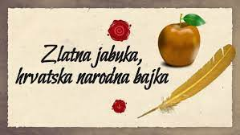

C | Z | F | V | H | V | I | Z | N | U | N | E
Q | K | M | P | G | O | X | D | E | K | S | X
C | X | Q | R | J | K | N | E | T | O | M | V
H | U | I | O | Ž | G | A | N | O | E | S | U
H | W | E | V | Y | D | W | A | V | C | I | H
S | T | U | D | E | N | A | C | V | A | R | L
J | S | K | A | J | R | A | B | N | V | O | I
H | P | Y | N | I | T | R | P | T | O | M | L
S | J | C | H | N | E | D | J | B | J | A | K
L | Y | L | A | D | Z | A | V | N | X | Š | E
J | I | T | U | N | C | R | F | M | D | K | T
Z | A | Q | O | T | I | L | A | G | Ž | A | S

VAZDA | ZDENAC | STUDENAC | OTPRTI | ŽGANO
ŽGALI | SIROMAŠKA | NADVOR | FRCNUTI | STEKLI
NETOM | BARJAK

